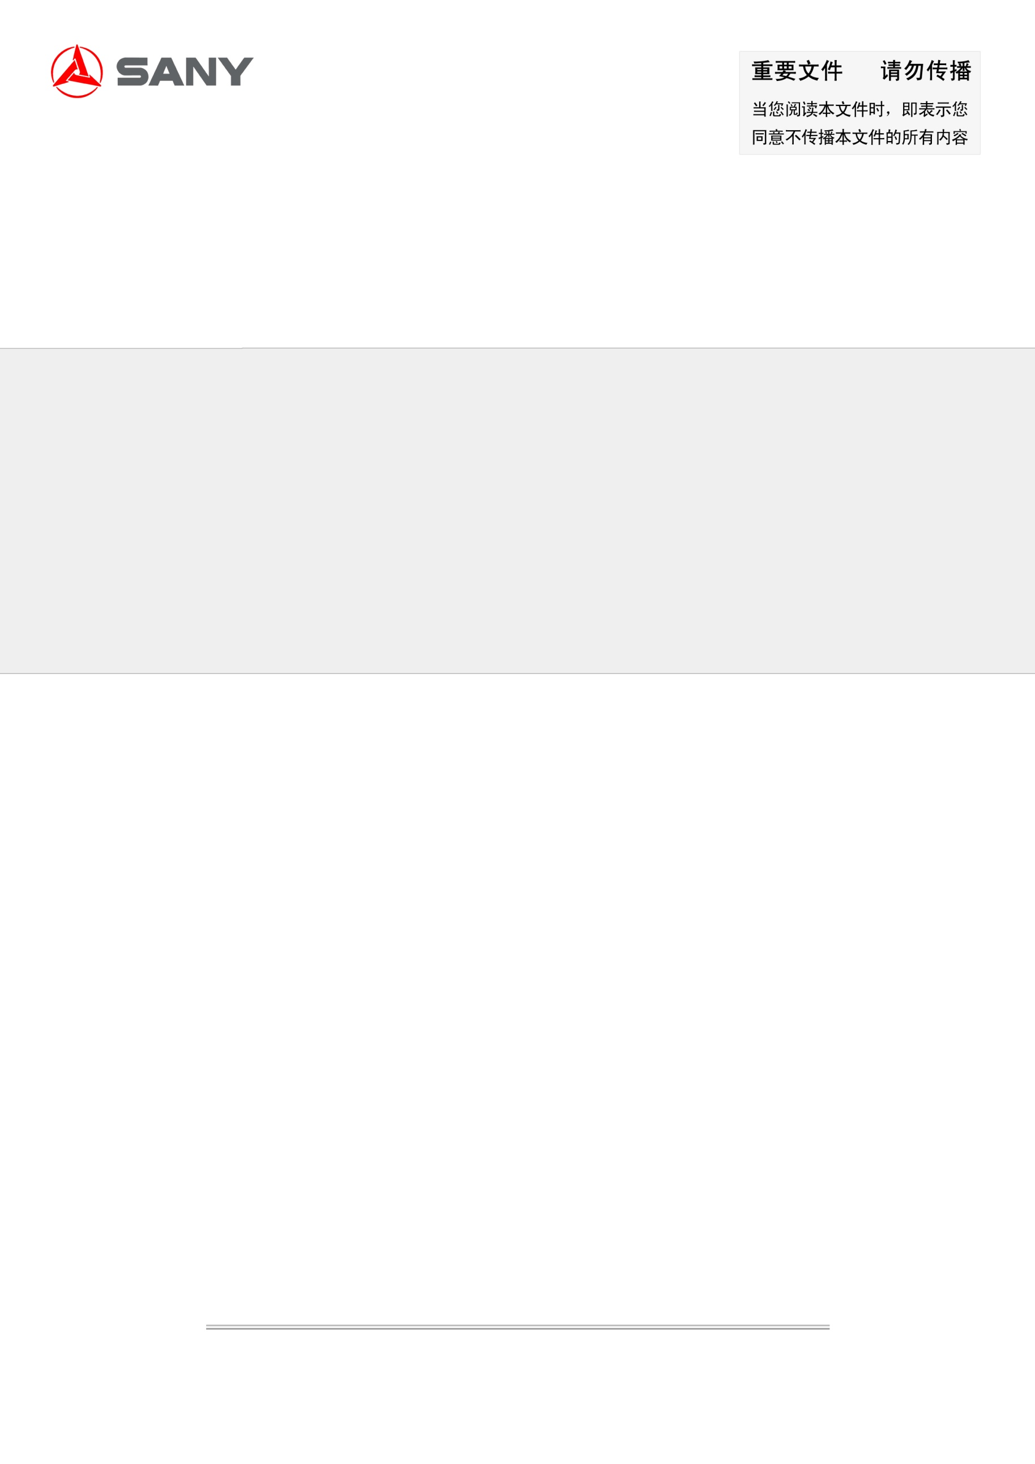

三一软件过程体系文件
PDP对接微信开发说明书

概要说明
登录微信企业号，进入如下配置界面
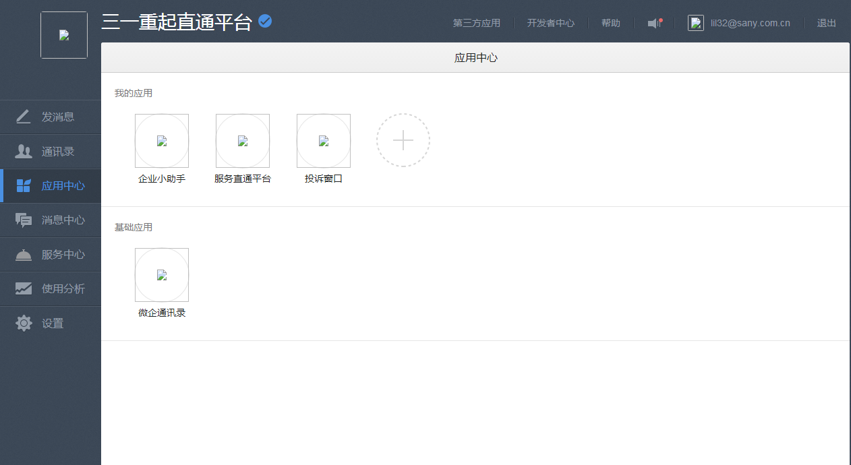
一个企业号可以配置多个应用，如上图已配置了【企业小助手】，【服务直通平台】，【投诉窗口】，可以根据业务需求增加。在微信端展示的页面如下：
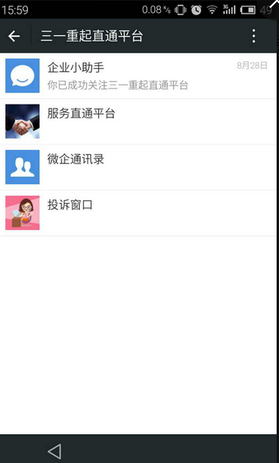

环境申请
- 申请一个外网服务器，如为本项目申请的服务器及域名：http://zqztpt.sany.com.cn
- 申请应用端口号要80（截止目前为止http开放的端口只有80稳定）

权限管理
微信企业号里有多个应用，我们可以配置不同的管理组来设置权限分配（微信端）
点击设置>权限管理，如下图：
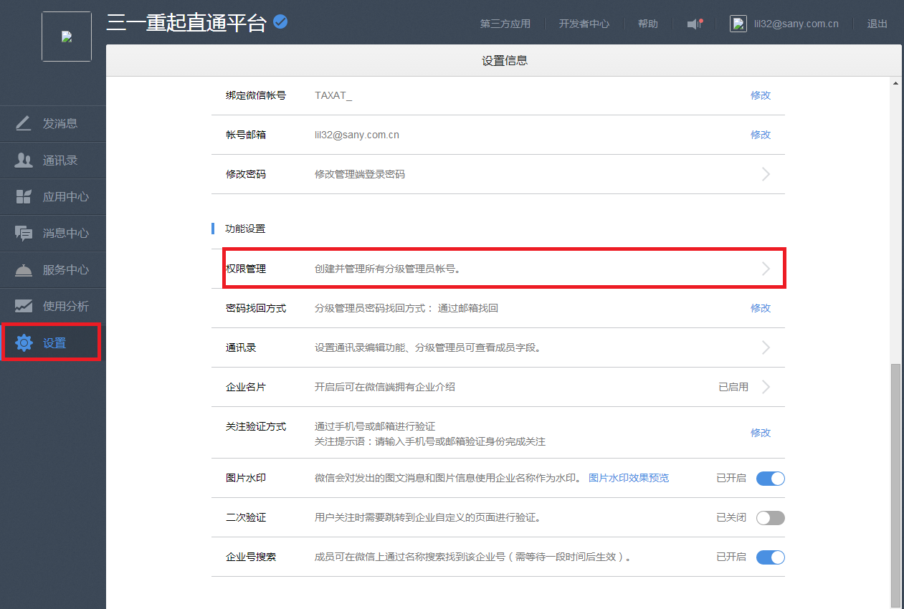
进入如下页面：
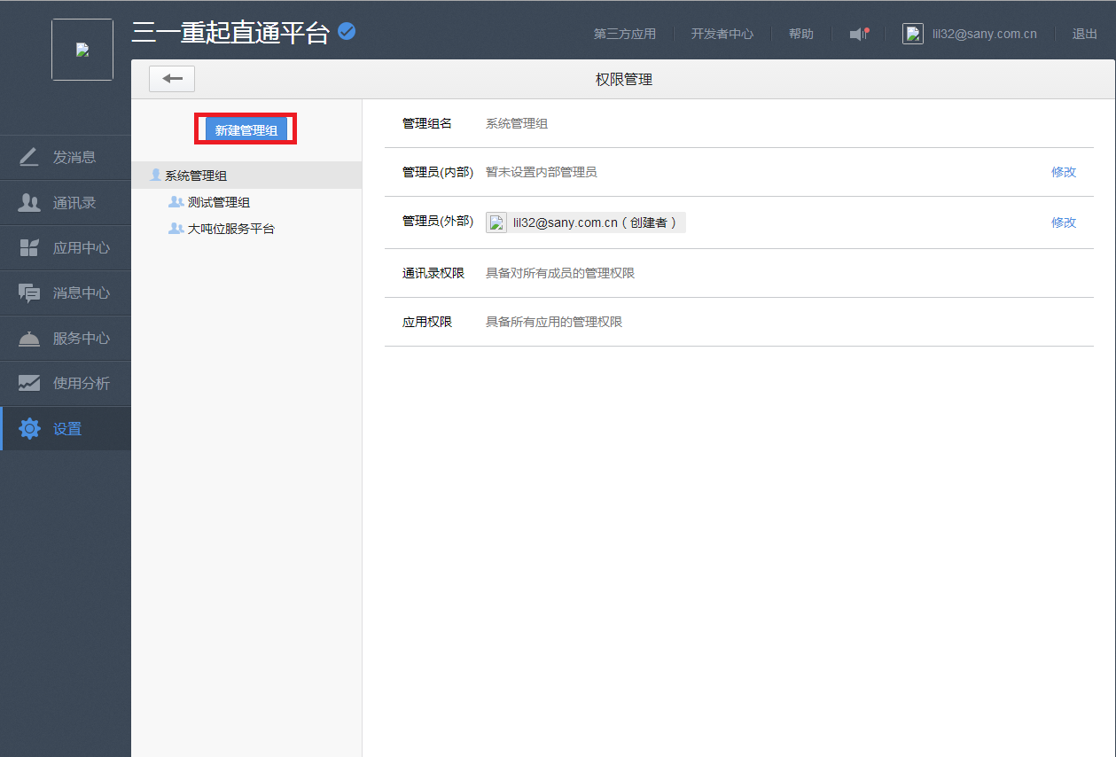

点击【新建管理组】，按照系统提示一步一步完成操作，最终如下图：
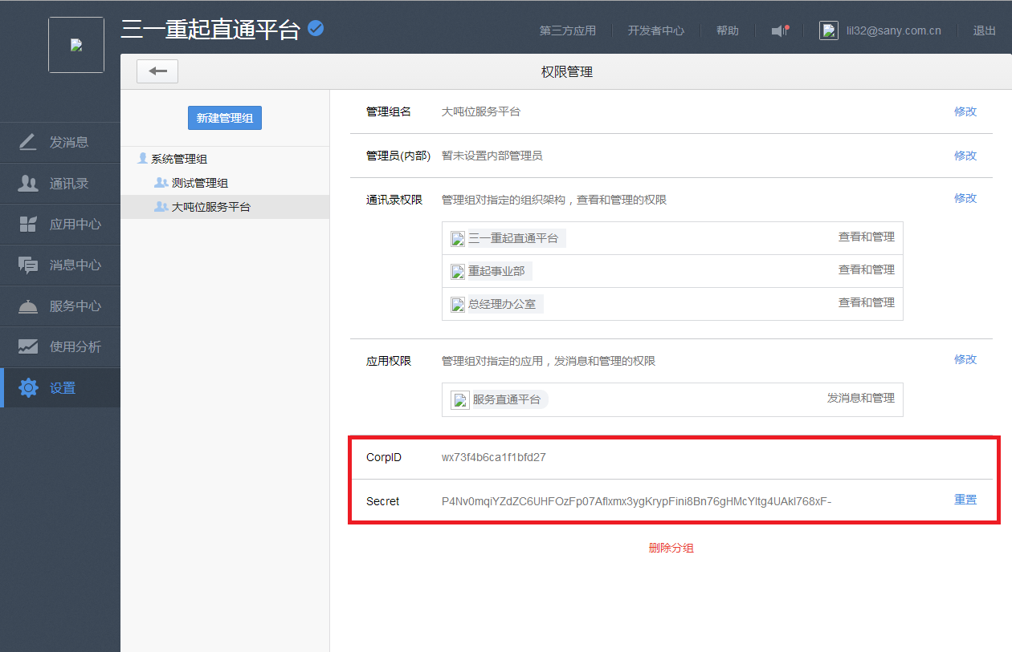
进入如上页面设定应用范围，选定【服务直通平台】即可。（意思是拥有大吨位服务平台角色的人可以访问【服务直通平台】应用）

注意：
做业务开发需要corpid和Secret两个参数，所以一旦设定好后，请不要随便重置，会造成信息获取不正确或错误。

建立连接
以服务直通平台应用做示例说明,规定应用简称为zqztpt
点击应用中心》服务直通平台，进入如下页面：
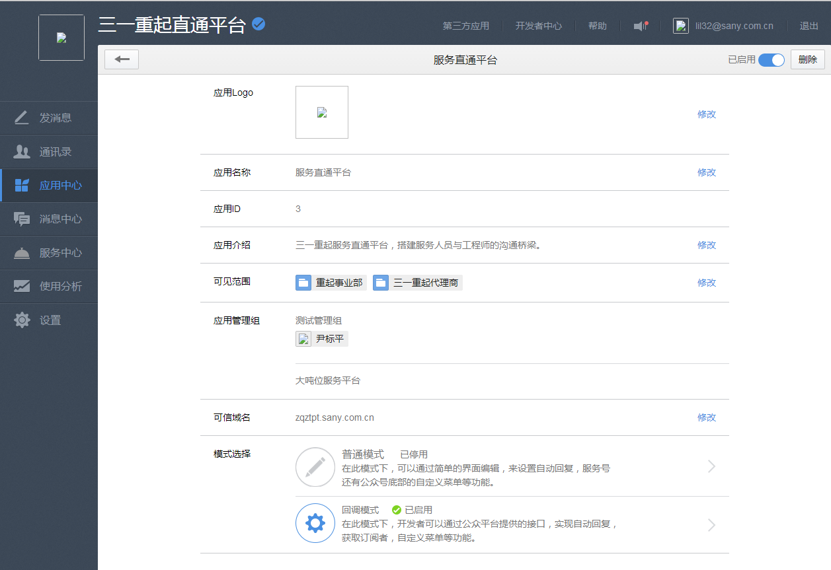
进入模式选择，有两种模式：普通模式和回调模式；因为我们这里是微信与第三方应用交互的情况，所以选择回调模式。点击进入。
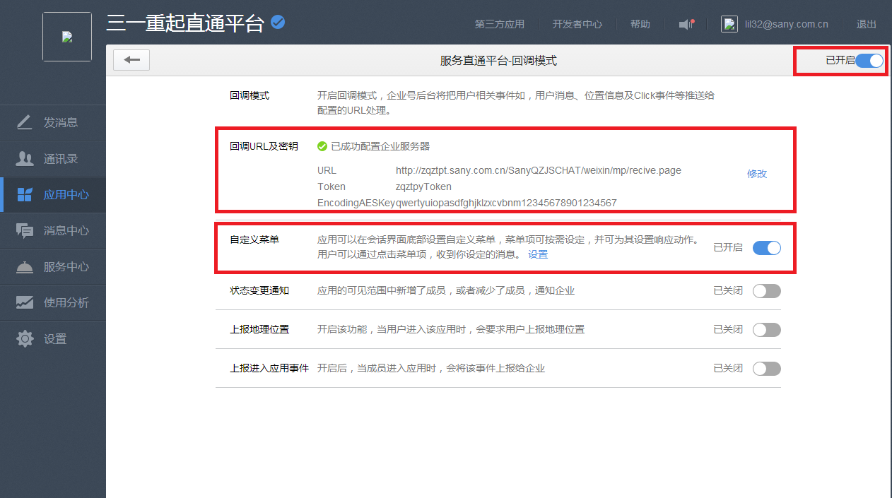
第一步，开启

第二步，修改回调URL及密钥参数。（微信服务器会验证第三方服务器是否可以正常连接）
与PDP平台对接，可以直接使用如下地址即可
http://域名服务器名称/工程上下文/ sso/recive.page?app=zqztpt
app参数可变，是用来区分不同的业务系统而起的别名，与state=zqztpt 含义一致。
例如：http://zqztpt.sany.com.cn/SanyQZJSCHAT/sso/recive.page?app=zqztpt

第三步，设置菜单跳转地址（前提是第二步验证通过）配置菜单及菜单的跳转地址。如本项目中要与微信交互，获取用户账号等接口功能，所以菜单地址如下：
https://open.weixin.qq.com/connect/oauth2/authorize?appid=wx73f4b6ca1f1bfd27&redirect_uri=http://zqztpt.sany.com.cn/SanyQZJSCHAT/sso/wxsso.page?successRedirect=/SanyQZJSCHAT/qzjschat/schat/toSchatMain.page&state=zqztpt&response_type=code&scope=snsapi_base#wechat_redirect
state参数是微信自带参数，没有什么特定要求，这里PDP平台利用这个参数来区分不同的业务系统，如state=zqztpt。
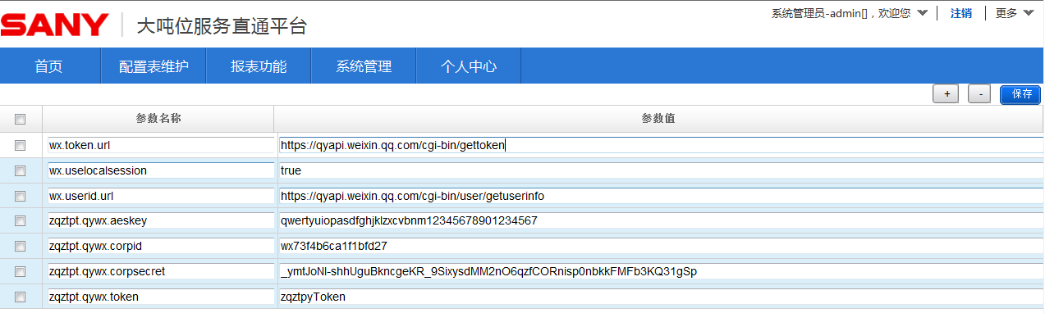
redirect_uri是填写第三方应用的地址（就是微信验证通过后，会跳转到配置的这个地址）规则配置如下：http://域名服务器名称/工程上下文/ sso/wxsso.page?successRedirect=第三方业务地址。
sso/wxsso.page?successRedirect=/SanyQZJSCHAT/qzjschat/schat/toSchatMain.page
sso/wxsso.page?loginMenu= conference_rms

微信参数配置
在前面章节中已介绍在企业微信号在微信端的配置，当中生成的一些参数要与系统一致，所以要在PDP平台也要配置。如下图界面：
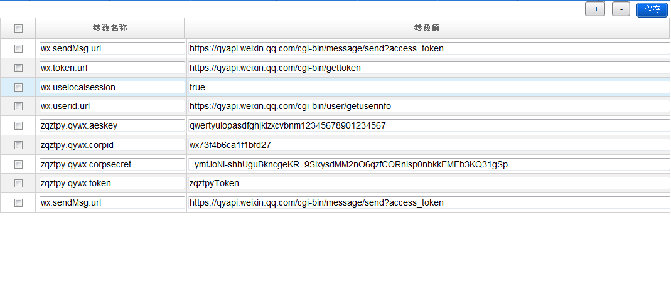
操作方式：点击“+”，“-”按钮即可执行新增/删除配置参数操作。
参数配置说明：
wx.token.url ：获取微信access_token的URL地址（从微信api可以查到，固定不变的）。
wx.userid.url ：获取微信用户基本信息的URL地址（从微信api可以查到，固定不变的）。
wx.uselocalsession ：是否每次和微信交互（true 和本地session结合如果已经登录了就不去获取微信token否则从微信获取，false每次获取），与PDP平台结合的参数。
wx.sendMsg.url ：推送消息给微信端URL（从微信api可以查到，固定不变的）。
zqztpy.qywx.token ：回调URL及密钥中的token与微信配置一致，如下图：
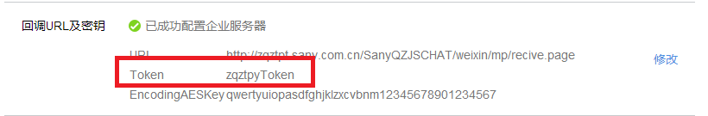
zqztpy.qywx.aeskey：回调URL及密钥中的EncodingAESKey与微信配置一致，如下图：
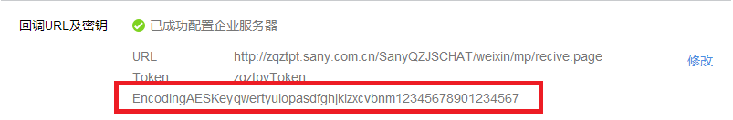
zqztpy.qywx.corpid ：企业ID号，之间的关系是一个企业号与corpid是一一对应的，corpid可以有多个应用。如下图，可以找到：
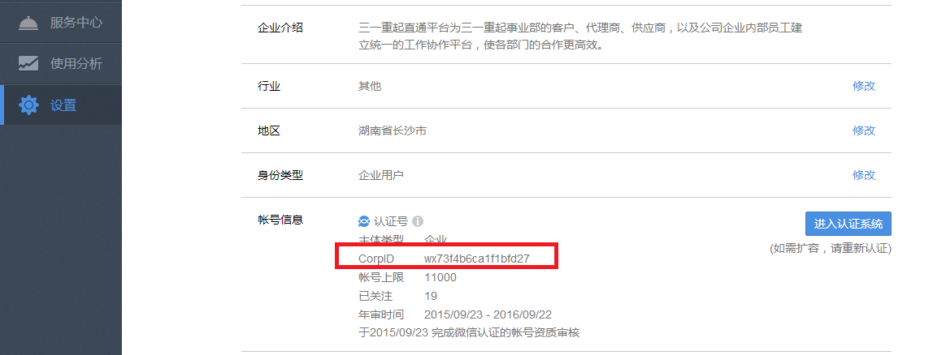
zqztpy.qywx.corpsecret：企业号的sercret，不同权限组sercret不同
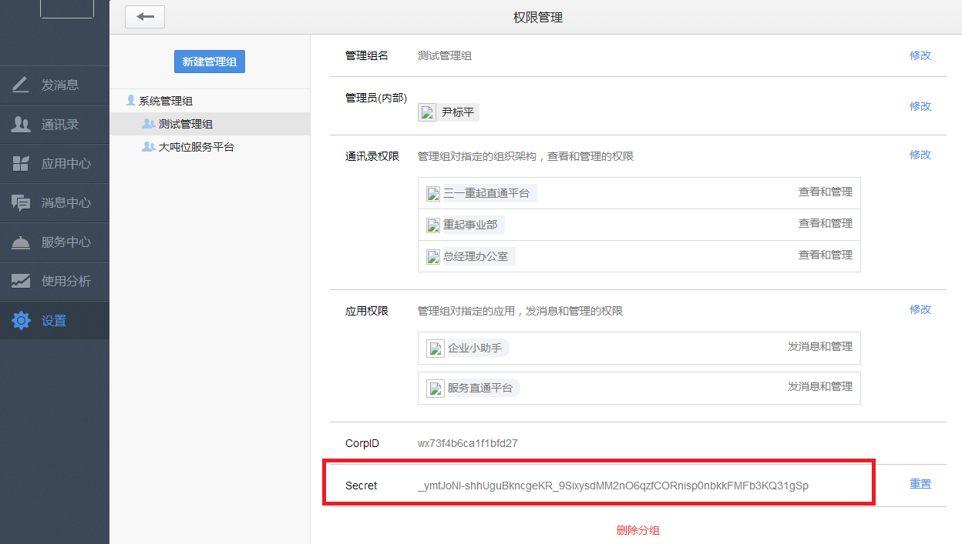

说明：
wx.* 开头的是微信固定接口或PDP系统配置参数，命名是固定的不能改变，如：wx.token.url，wx.userid.url，wx.uselocalsession
*.qywx.* 的命名规则是 业务系统别名.qywx.微信参数，其中业务系统别名是可以根据业务填写不同的别名的如：zqztpy.qywx.token
目前只支持微信参数7个，后续再完善。

代码示例

微信发送消息封装类示例
/**
* 微信发送消息封装类
*
* @todo
*
*/
public class WxSendMessage {

/*
* 成员ID列表（消息接收者，多个接收者用‘|’分隔，最多支持1000个）。
* 特殊情况：指定为@all， 则向关注该企业应用的全部成员发送
*/
private String toUser;

/* 消息类型 text|image|voice|video|file|news */
private String msgType;

/* 部门ID列表，多个接收者用‘|’分隔，最多支持100个。当touser为@all时忽略本参数 */
private String toparty;

/* 标签ID列表，多个接收者用‘|’分隔。当touser为@all时忽略本参数 */
private String totag;

/*
* msgType=text时 ,文本消息内容
*/
private String content;

/* msgType=image|voice|video时 ,对应消息信息ID（--------） */
private String mediaId;

/* msgType=news|video时，消息标题 */
private String title;

/* msgType=news|video时，消息描述 */
private String description;

/* msgType=news时，消息链接 */
private String url;

/* msgType=news时，图片路径 */
private String picurl;

/* 表示是否是保密消息，0表示否，1表示是，默认0 */
private String safe;

/* 企业应用的id，整型。可在应用的设置页面查看 */
private int agentid;

public String getToUser() {
return toUser;
}

public void setToUser(String toUser) {
this.toUser = toUser;
}

public String getMsgType() {
return msgType;
}

public void setMsgType(String msgType) {
this.msgType = msgType;
}

public String getToparty() {
return toparty;
}

public void setToparty(String toparty) {
this.toparty = toparty;
}

public String getTotag() {
return totag;
}

public void setTotag(String totag) {
this.totag = totag;
}

public String getContent() {
return content;
}

public void setContent(String content) {
this.content = content;
}

public String getMediaId() {
return mediaId;
}

public void setMediaId(String mediaId) {
this.mediaId = mediaId;
}

public String getTitle() {
return title;
}

public void setTitle(String title) {
this.title = title;
}

public String getDescription() {
return description;
}

public void setDescription(String description) {
this.description = description;
}

public String getUrl() {
return url;
}

public void setUrl(String url) {
this.url = url;
}

public String getPicurl() {
return picurl;
}

public void setPicurl(String picurl) {
this.picurl = picurl;
}

public String getSafe() {
return safe;
}

public void setSafe(String safe) {
this.safe = safe;
}

public int getAgentid() {
return agentid;
}

public void setAgentid(int agentid) {
this.agentid = agentid;
}

}

微信工具封装类示例

import java.io.BufferedReader;
import java.io.InputStream;
import java.io.InputStreamReader;
import java.io.OutputStream;
import java.net.URL;
import java.net.URLConnection;

import javax.net.ssl.HttpsURLConnection;

import net.sf.json.JSONObject;

import org.apache.log4j.Logger;

import com.sany.weixin.entity.WxSendMessage;

/**
* 微信工具类
*
* @todo
* @author tanx
* @date 2015年8月27日
*
*/
public class WeiXinUtil {

private static Logger logger = Logger.getLogger(WeiXinUtil.class);

// 获取微信token的URL
public static final String WEIXIN_TOKEN_URL = "https://qyapi.weixin.qq.com/cgi-bin/gettoken";

// 获取微信userid的URL
public static final String WEIXIN_USERID_URL = "https://qyapi.weixin.qq.com/cgi-bin/user/getuserinfo";

// 微信发送消息URL
private final static String WEIXIN_SEND_URL = "https://qyapi.weixin.qq.com/cgi-bin/message/send?access_token";

/**
* 获取回传数据
*
* @param getUrl
* @return
* @throws Exception
* 2015年8月27日
*/
public static String getContent(String getUrl) throws Exception {

URL url = new URL(getUrl);

URLConnection conn = url.openConnection();

conn.connect();

// 获取postData
BufferedReader br = new BufferedReader(new InputStreamReader(conn.getInputStream(), "utf-8"));

String line = null;

StringBuilder sb = new StringBuilder();

while ((line = br.readLine()) != null) {
sb.append(line);
}

System.out.println("postData sReqData: " + sb.toString());
logger.debug("postData sReqData: " + sb.toString());

return sb.toString();

}

/**
* 从微信获取access_token
* https://qyapi.weixin.qq.com/cgi-bin/gettoken?corpid=id&corpsecret=secrect
*
* @param agentID
* @param corpid
* @param corpsecret
* @return
* @throws Exception
* 2015年8月27日
*/
public static String getAccessTokenFromWX(String corpid, String corpsecret) throws Exception {

String url = WEIXIN_TOKEN_URL + "?corpid=" + corpid + "&corpsecret=" + corpsecret;

System.out.println("获取token_URL=" + url);
logger.debug("获取token_URL=" + url);

String tokenXml = getContent(url);

JSONObject o = JSONObject.fromObject(tokenXml);

if (o.has("access_token")) {
return o.getString("access_token");
} else {
return "";
}
}

/**
* 从微信获取用户的userid
* https://qyapi.weixin.qq.com/cgi-bin/user/getuserinfo?access_token=ACCESS_TOKEN&code=CODE
* code 获取查看api 企业获取code 接口 即可
*
* @param accessToken
* @param code
* @return
* @throws Exception
* 2015年8月27日
*/
public static String getUserIdFromWX(String accessToken, String code) throws Exception {

String url = WEIXIN_USERID_URL + "?access_token=" + accessToken + "&code=" + code;

System.out.println("获取Userid_URL=" + url);
logger.debug("获取Userid_URL=" + url);

String userXml = getContent(url);

JSONObject o = JSONObject.fromObject(userXml);

if (o.has("UserId")) {
return o.getString("UserId");
} else {
return "";
}

}

public static void sendWeChatMsg(WxSendMessage sendMes, String accessToken) {

// 拼接请求串
String sendUrl = WEIXIN_SEND_URL + "=" + accessToken;

System.out.println("微信发送消息URL=" + sendUrl);
logger.debug("微信发送消息URL=" + sendUrl);

// 封装发送消息请求json
StringBuffer sb = new StringBuffer();
sb.append("{");
sb.append("\"touser\":" + "\"" + sendMes.getToUser() + "\",");
sb.append("\"toparty\":" + "\"" + sendMes.getToparty() + "\",");
sb.append("\"totag\":" + "\"" + sendMes.getTotag() + "\",");
if (sendMes.getMsgType().equals("text")) {
sb.append("\"msgtype\":" + "\"text\",");
sb.append("\"text\":" + "{");
sb.append("\"content\":" + "\"" + sendMes.getContent() + "\"");
sb.append("}");
} else if (sendMes.getMsgType().equals("image")) {
sb.append("\"msgtype\":" + "\"image\",");
sb.append("\"image\":" + "{");
sb.append("\"media_id\":" + "\"" + sendMes.getMediaId() + "\"");
sb.append("}");
} else if (sendMes.getMsgType().equals("voice")) {
sb.append("\"msgtype\":" + "\"voice\",");
sb.append("\"voice\":" + "{");
sb.append("\"media_id\":" + "\"" + sendMes.getMediaId() + "\"");
sb.append("}");
} else if (sendMes.getMsgType().equals("video")) {
sb.append("\"msgtype\":" + "\"video\",");
sb.append("\"video\":" + "{");
sb.append("\"media_id\":" + "\"" + sendMes.getMediaId() + "\",");
sb.append("\"title\":" + "\"" + sendMes.getTitle() + "\",");
sb.append("\"description\":" + "\"" + sendMes.getDescription() + "\"");
sb.append("}");
} else if (sendMes.getMsgType().equals("file")) {
sb.append("\"msgtype\":" + "\"file\",");
sb.append("\"file\":" + "{");
sb.append("\"media_id\":" + "\"" + sendMes.getMediaId() + "\"");
sb.append("}");
} else if (sendMes.getMsgType().equals("news")) {
sb.append("\"msgtype\":" + "\"news\",");
sb.append("\"news\":" + "{");
sb.append("\"articles\":" + "[");
sb.append("{");
sb.append("\"title\":" + "\"" + sendMes.getTitle() + "\",");
sb.append("\"description\":" + "\"" + sendMes.getDescription() + "\",");
sb.append("\"url\":" + "\"" + sendMes.getUrl() + "\"");
// sb.append("\"url\":" + "\"" + sendMes.getUrl() + "\",");
// sb.append("\"picurl\":" + "\"" + sendMes.getPicurl() + "\"");
sb.append("}");
sb.append("]");
sb.append("}");
}
sb.append(",\"safe\":" + "\"" + sendMes.getSafe() + "\",");
sb.append("\"agentid\":" + "\"" + sendMes.getAgentid() + "\"");
sb.append("}");
String json = sb.toString();

System.out.println("微信发送消息json=" + json);
logger.debug("微信发送消息json=" + json);

try {

URL url = new URL(sendUrl);

HttpsURLConnection http = (HttpsURLConnection) url.openConnection();

http.setRequestMethod("POST");

http.setRequestProperty("Content-Type",

"application/json;charset=UTF-8");

http.setDoOutput(true);

http.setDoInput(true);

System.setProperty("sun.net.client.defaultConnectTimeout", "30000");
// 连接超时30秒

System.setProperty("sun.net.client.defaultReadTimeout", "30000");
// 读取超时30秒

http.connect();

OutputStream os = http.getOutputStream();

os.write(json.getBytes("UTF-8"));// 传入参数

InputStream is = http.getInputStream();

int size = is.available();

byte[] jsonBytes = new byte[size];

is.read(jsonBytes);

String result = new String(jsonBytes, "UTF-8");

System.out.println("请求微信端返回结果:" + result);
logger.debug("请求微信端返回结果=" + result);

os.flush();

os.close();

} catch (Exception e) {

e.printStackTrace();
logger.debug("请求微信端返回出错:" + e.getMessage(), e);
}
}

微信通用参数封装类示例

/**
* 微信通用参数类
*
* @todo
* @author tanx
* @date 2015年8月27日
*
*/
public class WXConstant {

// 这个Token是随机生成，但是必须跟企业号上的相同
public static final String WEIXIN_TOKEN = "zqztptToken";

// 这里是你企业号的CorpID(企业Id (微信》设置》账号信息中找到) 固定值)
public static final String WEIXIN_CORPID = "wx73f4b6ca1f1bfd27";

// 管理组的凭证密钥 (微信》权限管理》新建管理组，不能使用系统管理组)
public static final String WEIXIN_CORPSECRET = "P4Nv0mqiYZdZC6UHFOzFp07AfIxmx3ygKrypFini8Bn76gHMcYltg4UAkl768xF-";

// 这个EncodingAESKey是随机生成，但是必须跟企业号上的相同
public static final String WEIXIN_AESKEY = "qwertyuiopasdfghjklzxcvbnm12345678901234567";

public static final int WEIXIN_AGENTID = 3;

public static final String WEIXIN_MSGTYPE_TEXT = "text";

public static final String WEIXIN_MSGTYPE_IMAGE = "image";

public static final String WEIXIN_MSGTYPE_VOICE = "voice";

public static final String WEIXIN_MSGTYPE_VIDEO = "video";

public static final String WEIXIN_MSGTYPE_FILE = "file";

public static final String WEIXIN_MSGTYPE_NEWS = "news";

/*
* http://zqztpt.sany.com.cn/SanyQZJSCHAT/sso/wxsso.page?successRedirect
* =/SanyQZJSCHAT/qzjschat/schat/toSchatMain.page
*
* 从微信端单点到PDP平台中/sso/wxsso.page地址，身份验证成功后跳转地址为successRedirect后面的地址，
* 如果身份验证成功后跳转地址需要接参数 配置在state中 要求：系统别名;参数1=,参数2=,...(最多128字节)例如zqztpt;orderId=1123
*/
public static final String ZQZTPT_SSO_URL = "https://open.weixin.qq.com/connect/oauth2/authorize?appid=%1$s&redirect_uri=%2$s&state=%3$s&response_type=code&scope=snsapi_base#wechat_redirect";

public static final String ZQZTPT_TODO_URL = "/qzjschat/schat/toTroubleTodoDeal.page";

public static final String ZQZTPT_ASSESS_URL = "/qzjschat/schat/toAssessTodoDeal.page";

}

微信推送消息示例

/**
* 推送消息到微信端
*
* @param recordBean
* @param faultInfoBean
* @param request
* 2015年10月29日
*/
private void sendWeChatMsg(HttpServletRequest request) {

try {

// 从微信端获取accessToken
String accessToken = WeiXinUtil
.getAccessTokenFromWX(WXConstant.WEIXIN_CORPID, WXConstant.WEIXIN_CORPSECRET);

// 进入PDP平台后跳转地址后面的参数
String stateParam = "zqztpt;orderId=009";

// 微信端单点登录PDP平台地址
String sso_todoUrl = "";

// PDP平台待办地址
String todoUrl = "";

WxSendMessage sendMes = new WxSendMessage();

// 微信端应用ID号
sendMes.setAgentid(WXConstant.WEIXIN_AGENTID);

// 微信端发送信息类型
sendMes.setMsgType(WXConstant.WEIXIN_MSGTYPE_NEWS);

// 信息标题
sendMes.setTitle("审批待办");

// 信息接收人
sendMes.setToUser("weixinjieshouren");

sendMes.setDescription("请处理某某提交的订单号【001】");

todoUrl = request.getScheme() + "://" + request.getServerName() + request.getContextPath()
+ "/sso/wxsso.page?successRedirect=" + request.getContextPath() + WXConstant.ZQZTPT_TODO_URL;

sso_todoUrl = String.format(WXConstant.ZQZTPT_SSO_URL, WXConstant.WEIXIN_CORPID, todoUrl, stateParam);
sendMes.setUrl(sso_todoUrl);

System.out.println("sso_todoUrl=" + sso_todoUrl);
logger.debug("sso_todoUrl=" + sso_todoUrl);

WeiXinUtil.sendWeChatMsg(sendMes, accessToken);
} catch (Exception e) {
logger.error("推送消息给微信端出错：" + e.getMessage(), e);
}
}

